Фотоотчет о дистанционном обучении в период
самоизоляции. Группа № 2.
Конструирование из бумаги. Тема: «Книжка-малышка»
Викулин Матвей

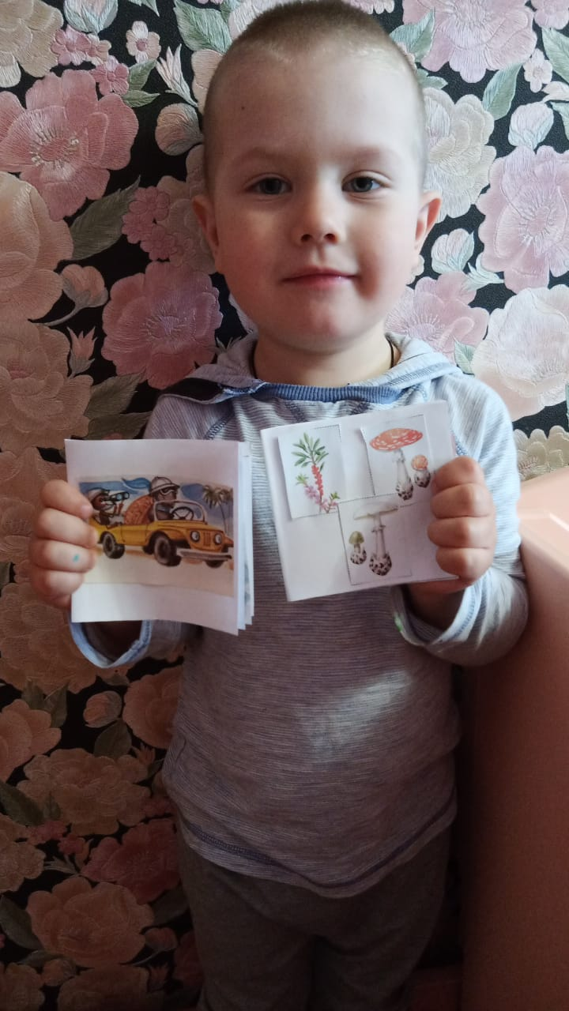

Аппликация. Тема: «Птицы в небе»
Пантюхина Аня Веревкин Саша
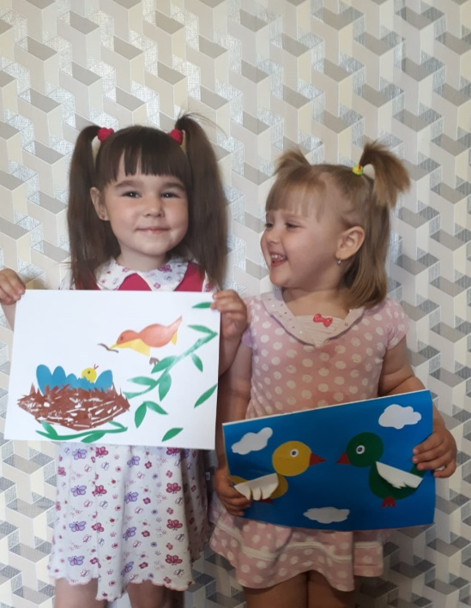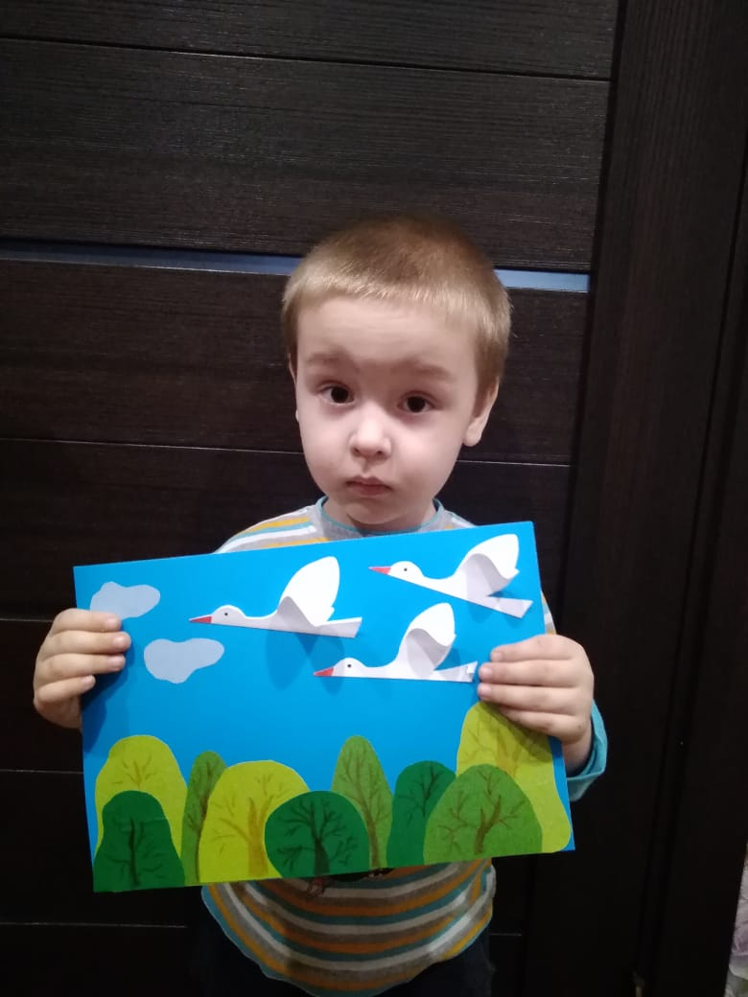

Рисование. Тема: «Скворечник»
Викулин Матвей
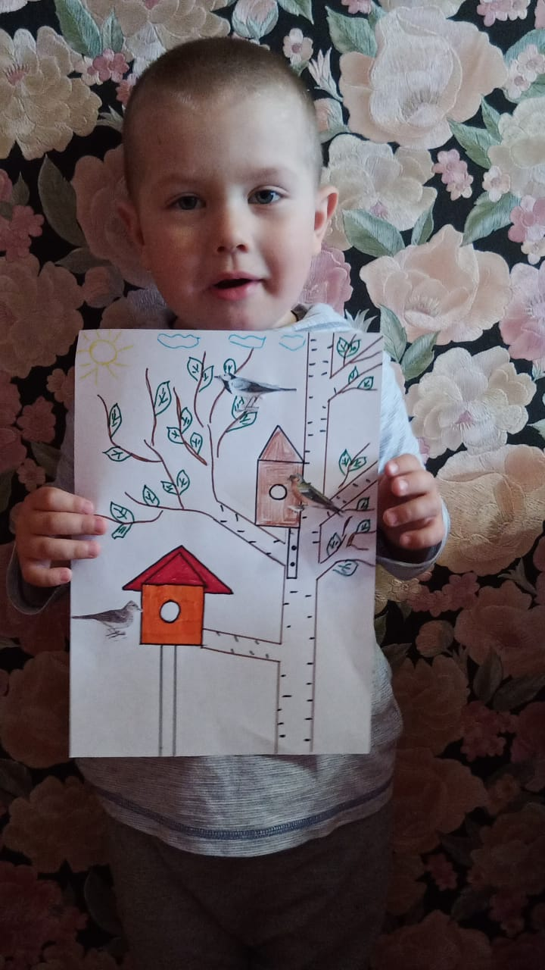
Лепка. Тема: «Птичка»
Пантюхина Аня

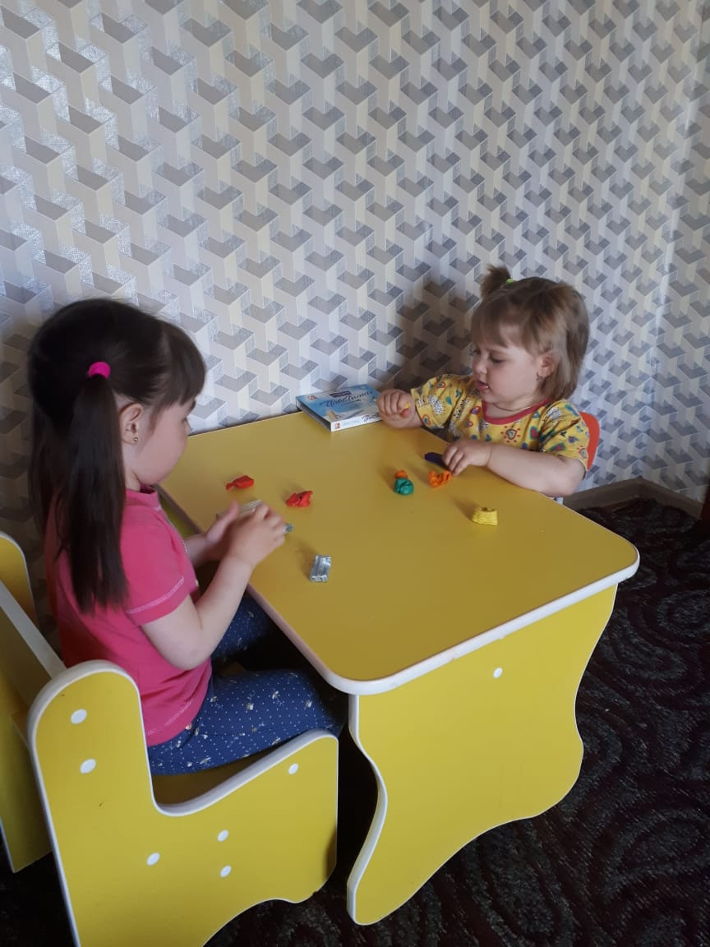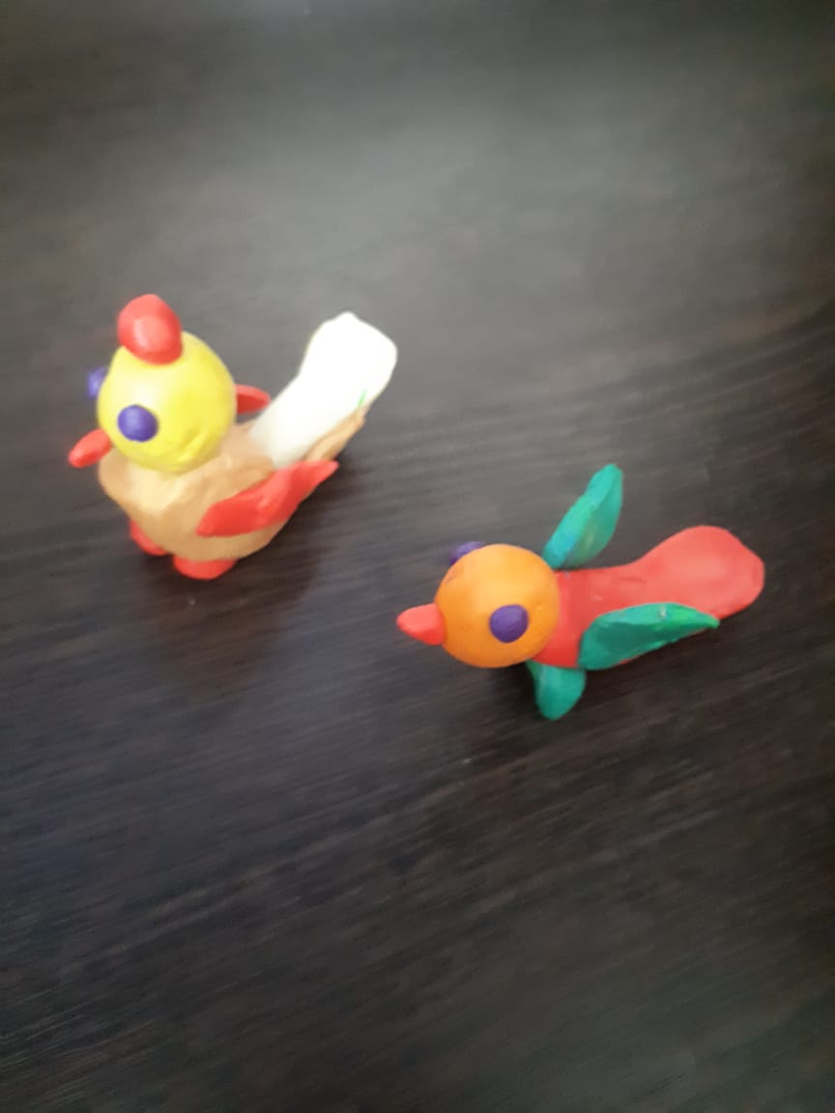

Конструирование. Тема: «Танк»
Гаврюшин Ваня
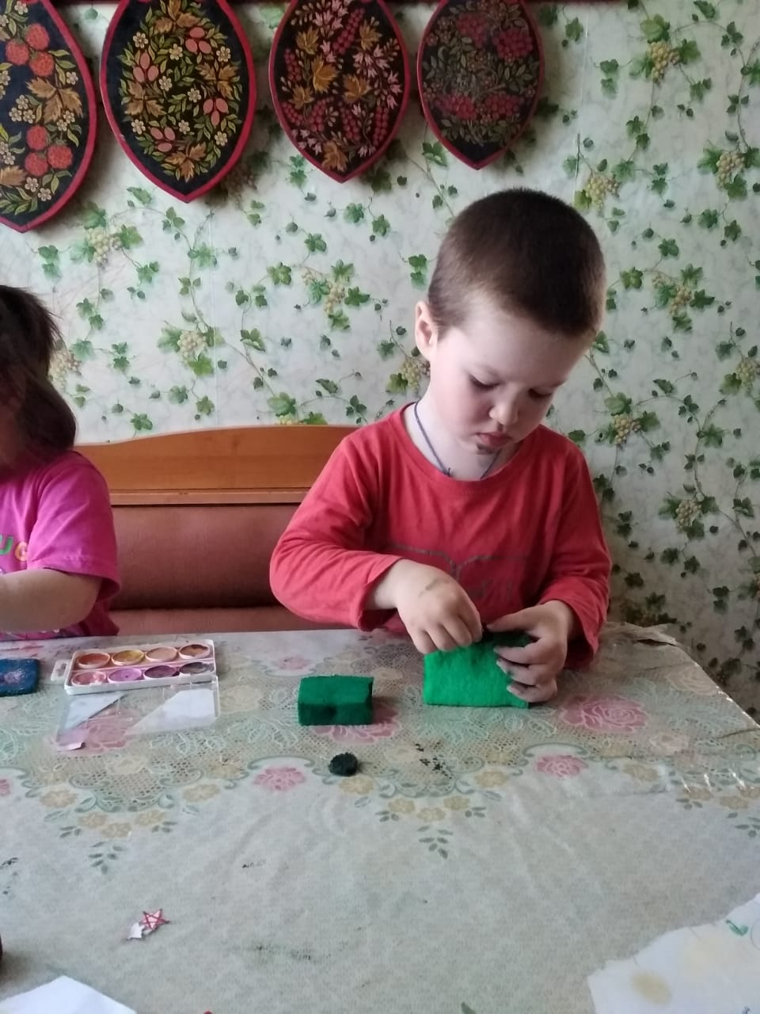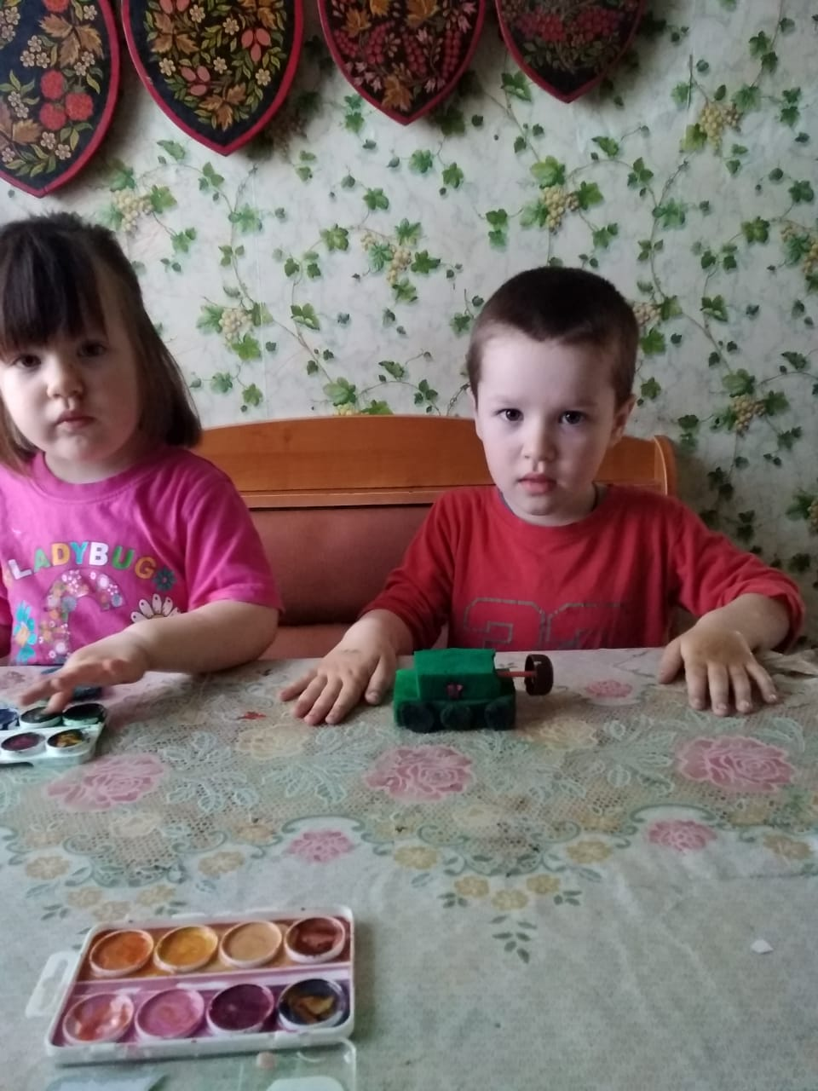
Рисование. Тема: «Салют Победы»
Тихонова Катя

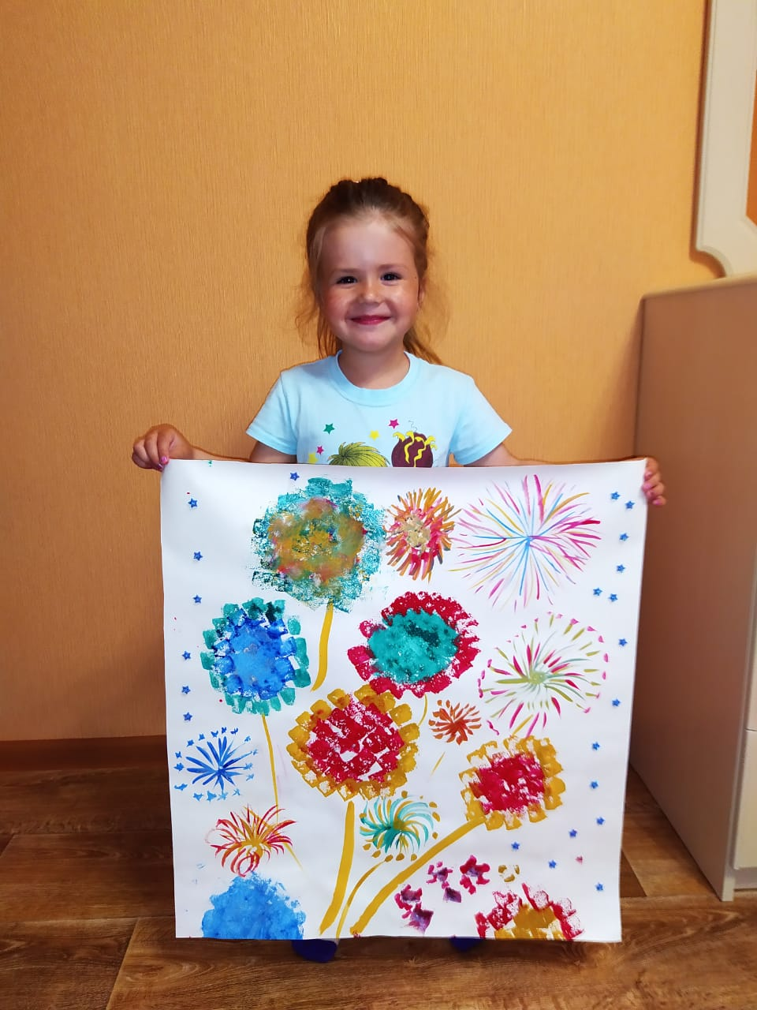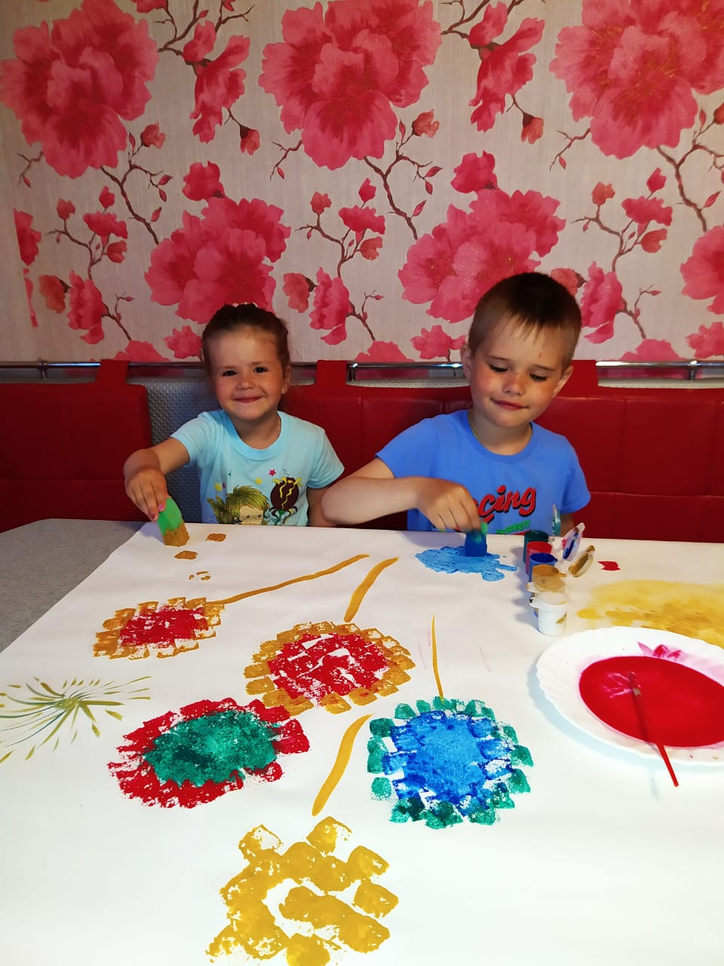

Савенков Глеб

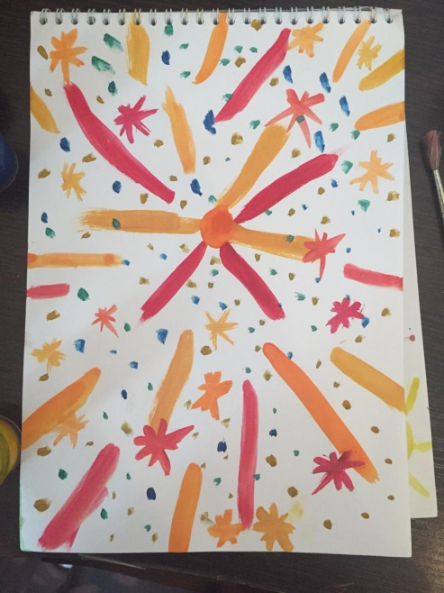

Лепка. Тема: «Светофор»

Умрихин Матвей Калинина Вероника

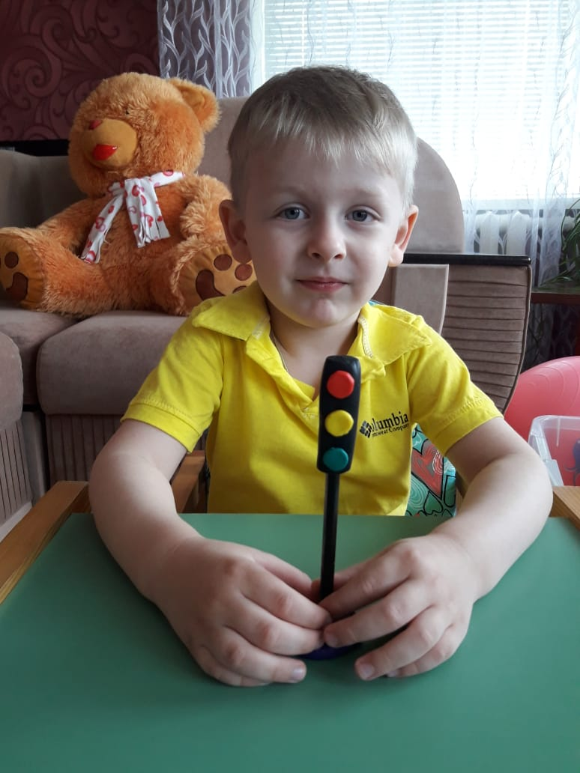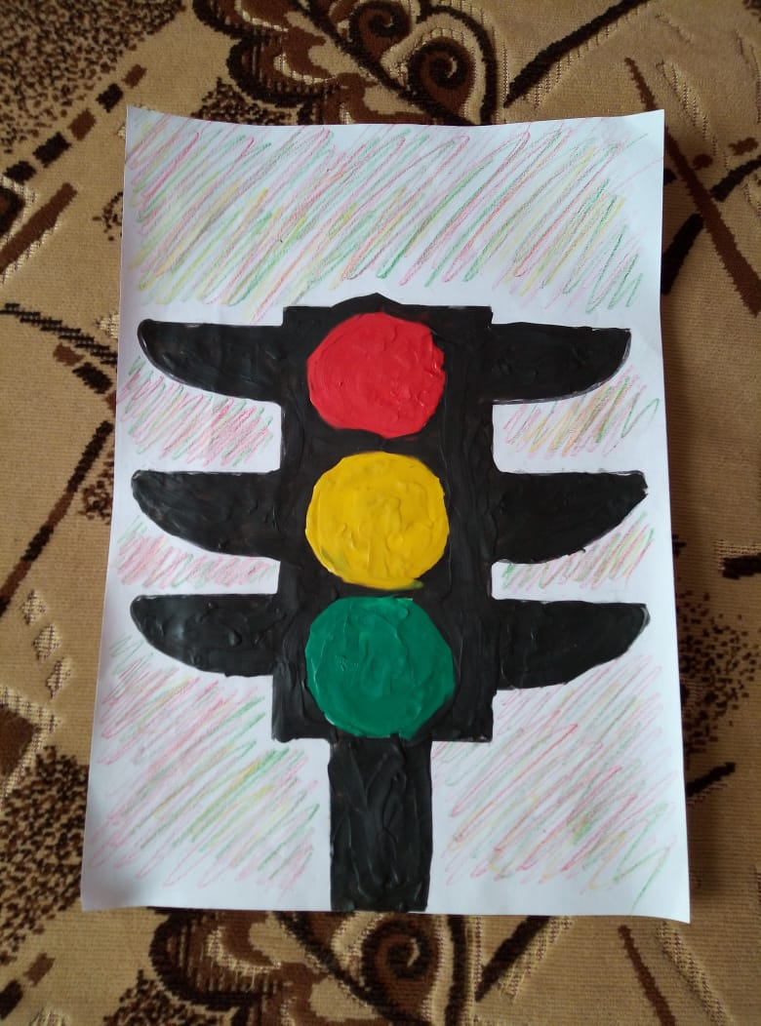

Конструирование. Тема: «Мебель»
Савенков Глеб

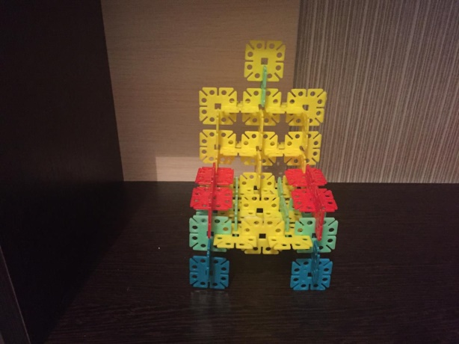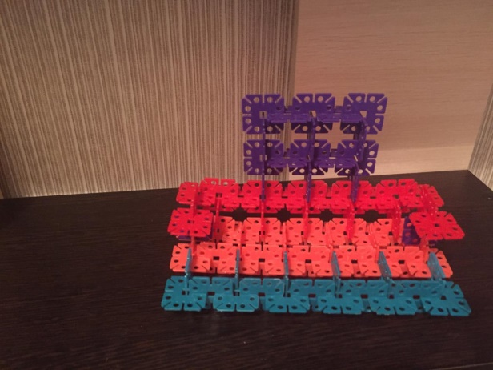

Рисование. Тема: «Солнышко, солнышко, раскидай колечки!»
Агафонова Ксения
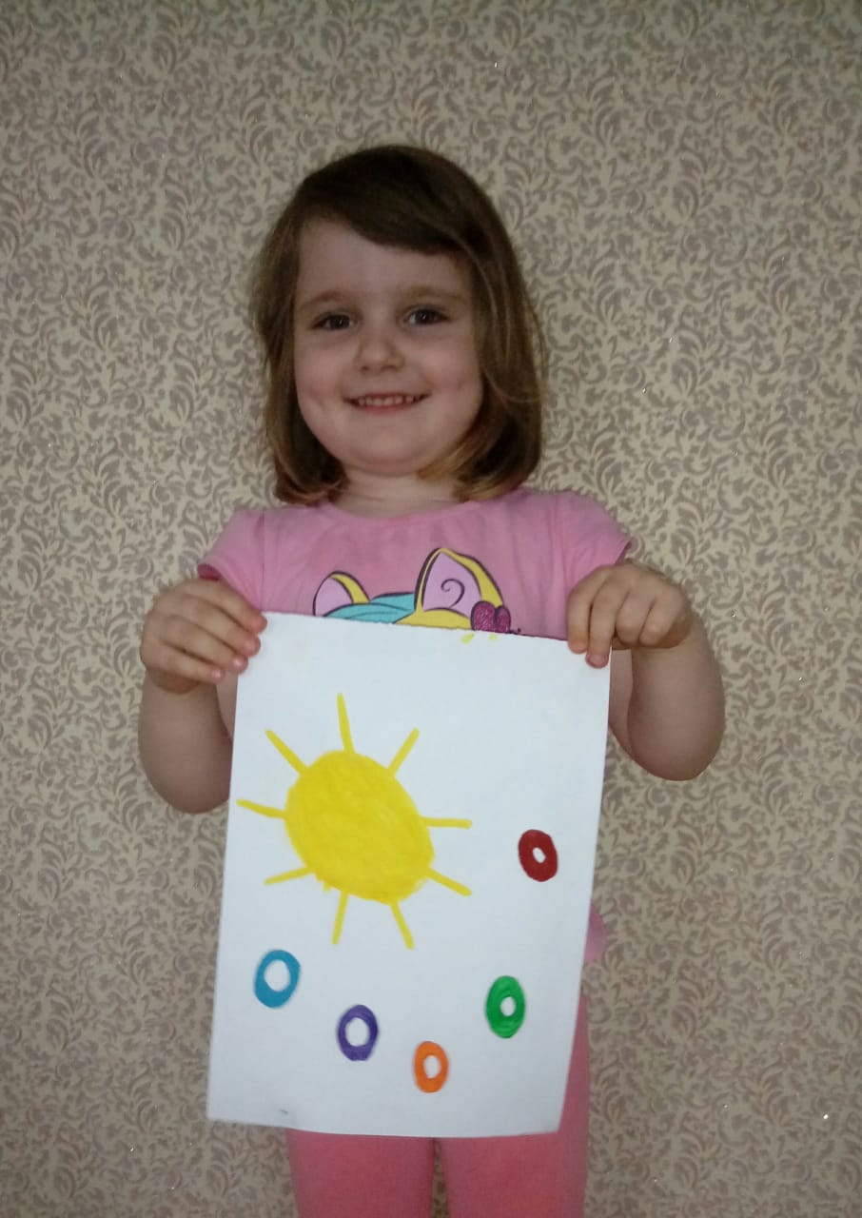

Аппликация. Тема: «Одуванчик»

Умрихин Матвей Тихонова Катя
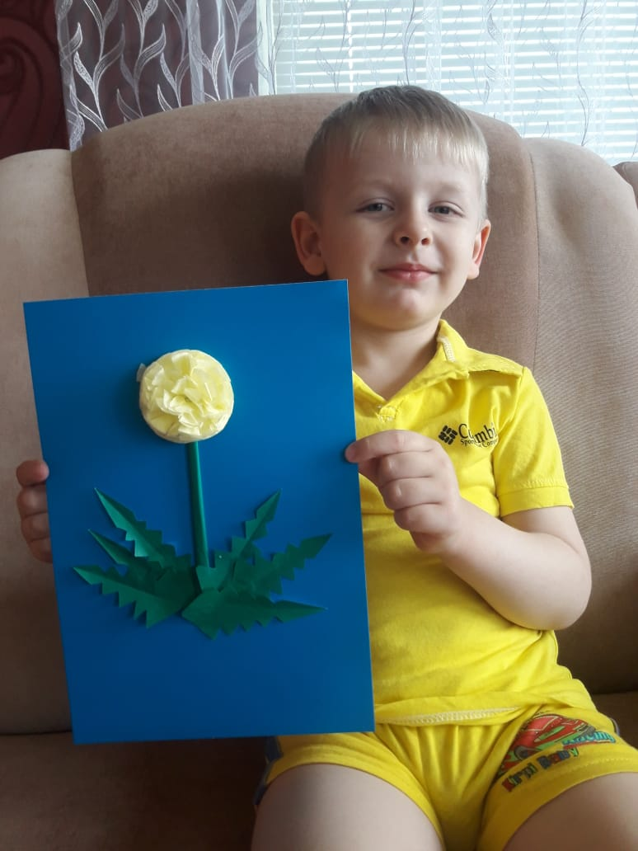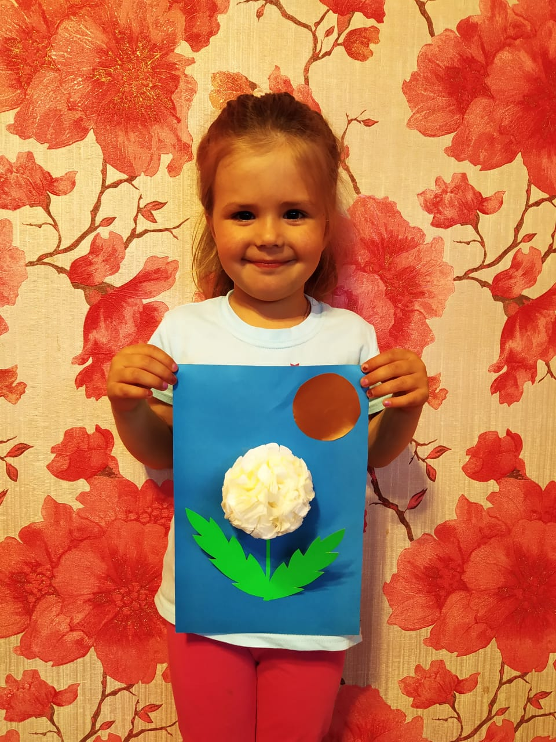
Лепка. Тема: «Дерево»

Агафонова Ксения Савенков Глеб
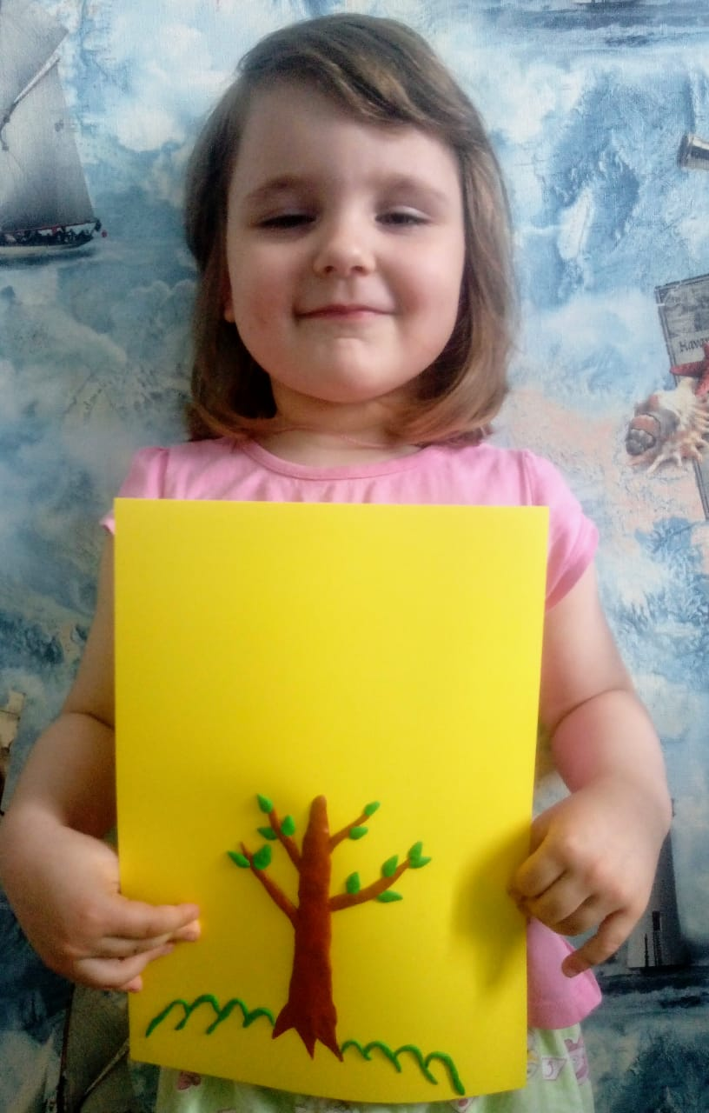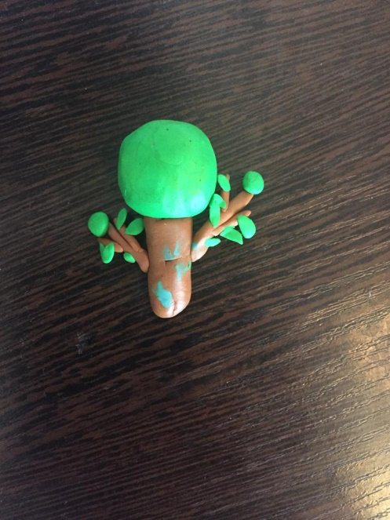

Викулин Матвей

